День 8

4.3. Создание игры на музыкальную тему – 1 час.
Посмотрим видео «КОТ-ДИДЖЕЙ» https://youtu.be/5OEuoYJuz8I.
Чтобы игра получилась, необходимо просмотреть четыре видео-урока и по очереди создавать программы

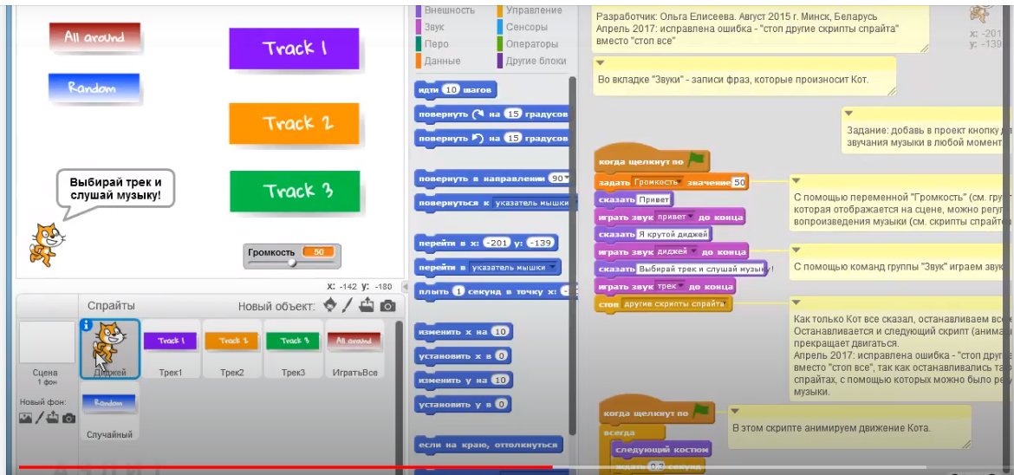
Программы для кнопок.
Трэк 1
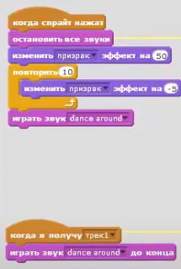
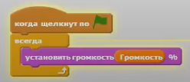
Кнопка Трэк 2
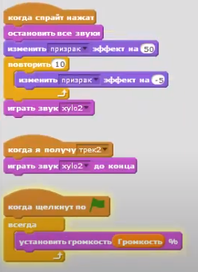

Кнопка Трэк 3
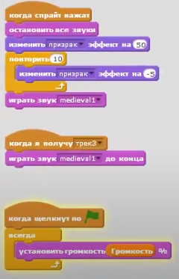
Кнопка Random (сыграть случайный трэк)

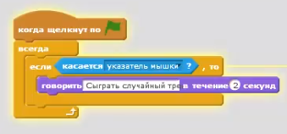
Для кнопки «ГРОМКОСТЬ» и «играть все подряд» внимательно посмотри видео.
Во втором видео https://youtu.be/SqtIPb75weY вы узнаете о звуке, как элементе игры.
В третьем видео https://youtu.be/qQ5FvTzjQyA скрипт для КОТА
В четвертом видео https://youtu.be/jKPf7AGFWdY сценарии для кнопок
Готовая игра: https://scratch.mit.edu/projects/7430.

Предлагаю сюжет: Играют инструменты при нажатии на них и певица поет в микрофон
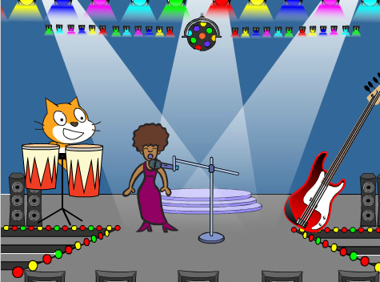

4.4. Тестирование игры – 1 час.
Игры, которые вы создали нужно проверить. Предложите маме, папе, брату или сестре сыграть с вами в вашу игру. Пусть они оценят ее. )))

На этом, наше занятие окончено, пришли фото, видео или скриншоты твоей работы

Если ты не устал, и выполнил все мои задания, то можешь продолжать программировать. Но не забывай главное правило безопасности при работе на компьютере: КАЖДЫЕ 20 минут отрываться то экрана.

